**Баянтал сумын цаг үеийн мэдээ /09 дүгээр сар/**

2020.09.24. “Лүн”

* 2020 оны 09-р сарын 24-ний өдөр Сумын Иргэдийн төлөөлөгчдийн хурлын ээлжит 11-р хуралдаан зохион байгуулагдаж сумын Засаг даргын 2016-2020 онд хэрэгжүүлэх үйл ажиллагааны хөтөлбөр, сумын эдийн засаг нийгмийг 2020 онд хөгжүүлэх үндсэн чиглэлд үнэлэлт дүгнэлт өглөө. / зураг1/
* Сумын хэмжээнд нийт 14 гэрэлтүүлэг ажиллаж байна. Гэрэлтүүлгийн асах цагийг оройн 19:30-24:30 цагийн хооронд тогтмол асаан ажиллуулж байна.
* Хавдар судлалын үндэсний төвөөс зохион байгуулж буй “Урьдчилан сэргийлэлт, эрт илрүүлгийн үзлэг шинжилгээ”, Сэтгэцийн эрүүл мэндийн үндэсний төвийн эмч мэргэжилтнүүдийн сэтгэцийн тусламж үйлчилгээг үзүүлэх аяны хүрээнд төрийн байгууллагын албан хаагчдид хамрагдсан
* "Хязгаар үгүй-НОМ- сэтгэлгээний эрх чөлөө" уриан дор явагдаж буй Номын баяр-2020 арга хэмжээ сумын Соёлын төвийн номын санд зохион байгууллагдаж төрийн байгууллагын 46 албан хаагчид хамрагдсан. /Зураг 2/

**2.БОЛОВСРОЛ, СОЁЛ, ЭРҮҮЛ МЭНДИЙН САЛБАРЫН АЖЛЫН ХҮРЭЭНД:**

Сумын Эрүүл мэндийн төвөөс Эмнэлэгийн тусламж үйлчилгээг:

Нийт үзлэг – 147

Дуудлага нийт - 14

Алсын дуудлага - 6

Ойрын дуудлага – 8

Хэвтэн эмчлүүлсэн үйлчлүүлэгч-4

Яаралтай тусламжийн тасгаар үйлчлүүлсэн үйлчлүүлэгч -25

Осол гэмтэл-2

Хяналтанд авсан жирэмсэн - 0

Төрсөн эхийг хяналтанд авч вакцинд хамруулсан-0

Вакцинд хамрагдсан 0-5 насны хүүхэд- 0

Тарваган тахлын вакцинд хамруулсан -0

Эрүүл мэндийн тусламж үйлчилгээ:

* Өдрийн эмчилгээ-5
* Сэргээн засах эмчилгээ-2
* Гэрийн тусламж үйлчилгээ-2
* Оношлогоо шинжилгээ- 50 хүнд 11 нэр төрлийн шинжилгээ хийгдсэн байна.

Нийгмийн эрүүл мэндийн чиглэлээр:

Covid-19 өвчнөөс урьдчилан сэргийлэх дархлааг дэмжих зөвлөмж сануулга анхааруулга цуврал сурталчилгааны материал гарын авлага тарааж, Баянтал 1-р багийн групт болон бусад байгууллагын групт өдөр болгоны нөхцөл байдлын мэдээг цаг алдалгүй хүргэж байна. Нийт давхардсан тоогоор 157 гаруй иргэний халууныг үзэж зөвлөмж зөвлөгөө өгөөд байна.

- Хүдрийн үйлдвэрийн 44 ажилчдад урьдчилан сэргийлэх үзлэгийг хийсэн.

-Сумын нутаг дэвсгэрээр дайран өнгөрсөн Хятад иргэдийн буудалласан газарт ариутгал халдваргүйжүүлэлтийг цаг тухайд нь хийлээ.

* Сургууль цэцэрлэгийн хүүхдийн шээс, цагаан хорхойны шинжилгээ үргэлжлүүлэн авч, урьдчилсан сэргийлэх үзлэгийг цаг тухайд нь хийж ажиллаж байна./Зураг-3/

**3. Хөдөө аж ахуй, мал эмнэлэгийн ажлын хүрээнд:**

1. Өвөлжилтийн бэлтгэл хангах ажлын хүрээнд бэлчээр чөлөөлөх ажлыг ЗДТГ, БЗД нар, мал эмнэлгийн улсын байцаагч, сумын цагдаагийн хэсэг, иргэдтэй хамтран 12 удаа зохион байгуулж давхардсан тоогоор 83 отрын малчин өрхийг гаргасан.
2. Аймгийн ХХАА-н мэргэжилтэнтэй хамтарч сумын бэлчээрийн даац тодорхойлсон. Аймгийн хэмжээнд отор нүүдэл хүлээн авах боломжгүй бэлчээрийн даац 3-4 дахин хэтэрсэн гэсэн дүгнэлт гарсан.
3. ХААХҮЯ-наас ирүүлсэн зөвлөмжийн дагуу малын 30-32%-ийг эргэлтэнд оруулах, бод малын 5%, бог малын 20-30%-ийг 90-180 хоног тэжээх өвс тэжээл бэлтгэх зөвлөмжийг 56 малчин өрхөд хүргэсэн.
4. Хувиараа өвс худалдан авах малчдын захиалга авахад 2130 боодол өвсний захиалга ирүүлсэн байгаа, ХАА-н тасгаас өвс татан авчирах ажлыг зохион байгуулахаар төлөвлөж байна.
5. Аймгийн ХХАА-н газрын бүрэлдэхүүнтэй , сумын мал эмнэлгийн нэгж, улсын байцаагчтай хамтран малчидтай 2 удаа зөвлөгөөн зохион байгуулахад 43 малчин хамрагдсан.
6. Хуулийн хугацаанд 46 малчин өрхийн ноос тушаасан баримтыг хүлээн авч, архивын нэгж үүсгэн аймгийн ХХАА-н газарт хүргүүлж, малчид ноосны урамшуулалд хамрагдах нөхцөлийг бүрдүүлсэн.
7. Орон нутагтаа явуулын ахуй үйлчилгээний ажлыг амжилттай зохион байгуулж 65 иргэн үйлчлүүллээ.

10. Дундговь аймагт зохион байгуулагдсан “Говийн бүсийн аймгууд” –ын дунд зохион байгуулагдсан “ бэлчээрийн доройтлыг бууруулж, менежментийг сайжруулах, малын гаралтай бүтээгдэхүүний гадаад зах зээлийг нэмэгдүүлэх нь” сэдэвт сургалтанд мэргэжилтнээ хамруулсан. / зураг 4/

**4.Хөдөлмөр, халамж, үйлчилгээний хүрээнд:**

Халамжийн тэтгэвэр тэтгэмж хугацаандаа олгогдож байна. Орон сууцны хөлс түлээ нүүрсний үнийн хөнгөлөлтийг 8 хүнд 1120,0 мян. төгрөг олгосон.

Хүнсний эрхийн бичгийн үйлчилгээнд 8 өрхийн 44 хүн хамрагдаж, нийт 992,0 мян. төгрөгний хүнсний барааг Баяндэлгэр дэлгүүрээр олгосон байна.

Ахмадын өдрийг тохиолдуулан албан байгууллагын харьяалалгүй ахмад настны судалгааг гаргасан байна.

Халамжийн үйлчилгээг цахим хэлбэрт шилжүүлэх сарын аяны хүрээнд 13 албан байгууллагын албан хаагчид, иргэд зэрэг нийт 127 иргэнд мэдээлэл хүргэж, гарын авлага 50 ширхэгийг олгосон байна. Жирэмсэн эхийн тэтгэмж, 0-3 хүртэлх насны хүүхдээ асарч байгаа эхийн тэтгэмж, Алдарт эхийн одонгоор шагнагдсан эхчүүдэд олгох тэтгэмж зэрэг 3 үйлчилгээ авч байгаа 60 иргэний харилцах дансыг цахим системд холбож өгснөөр тэтгэмж олголт цахимаар хийгдсэн байна. Зураг 5

Ажлын байрыг дэмжих хөтөлбөрийн хүрээнд Бүлгийн ногоо төсөл хэрэгжиж байна. Бүлгийн гишүүд хүнсний хэрэгцээндээ шинэ ургацын ногоо хэрэглэхийн зэрэгцээ, ургамлын арчилгаа усалгаа хийх талаар мэдлэг хуримтлуулж, ур чадвар эзэмшиж байна. /Зураг 6/

Зураг 1

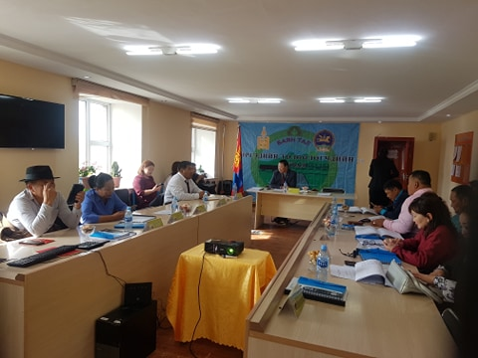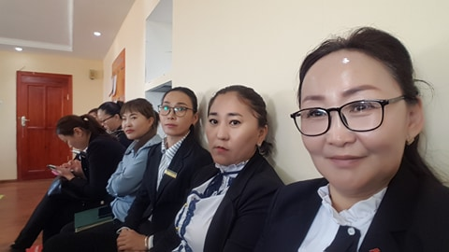

Зураг 2

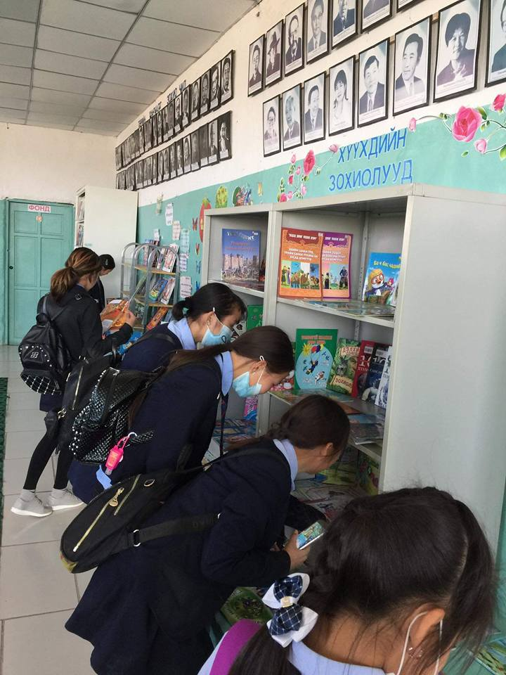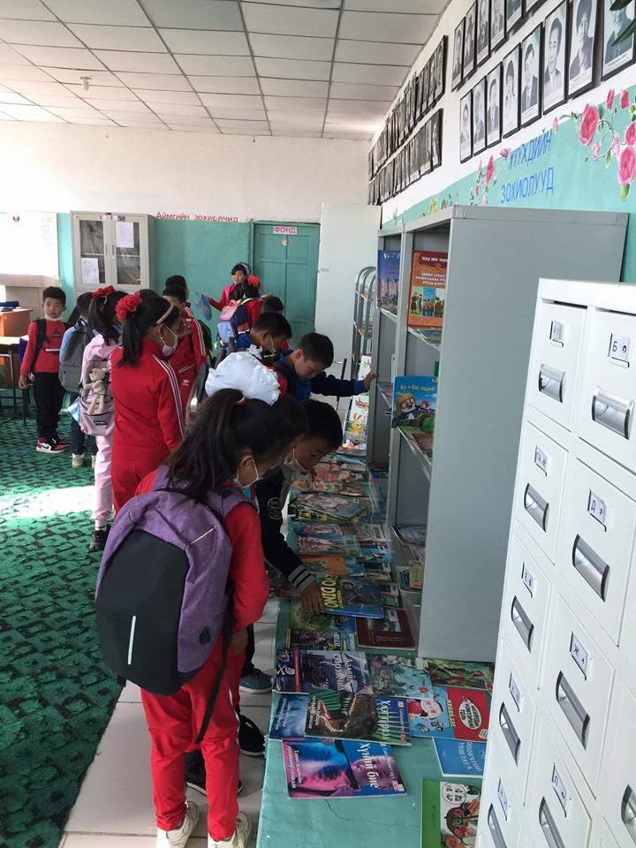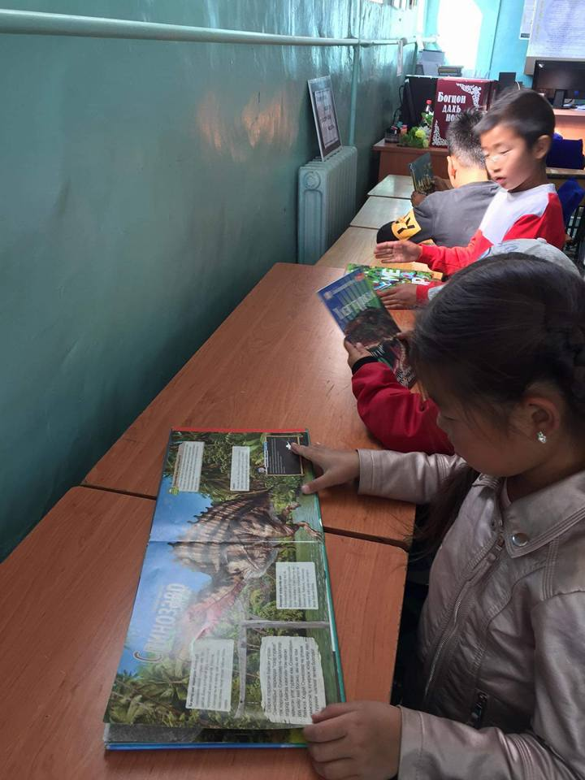

Зураг 3

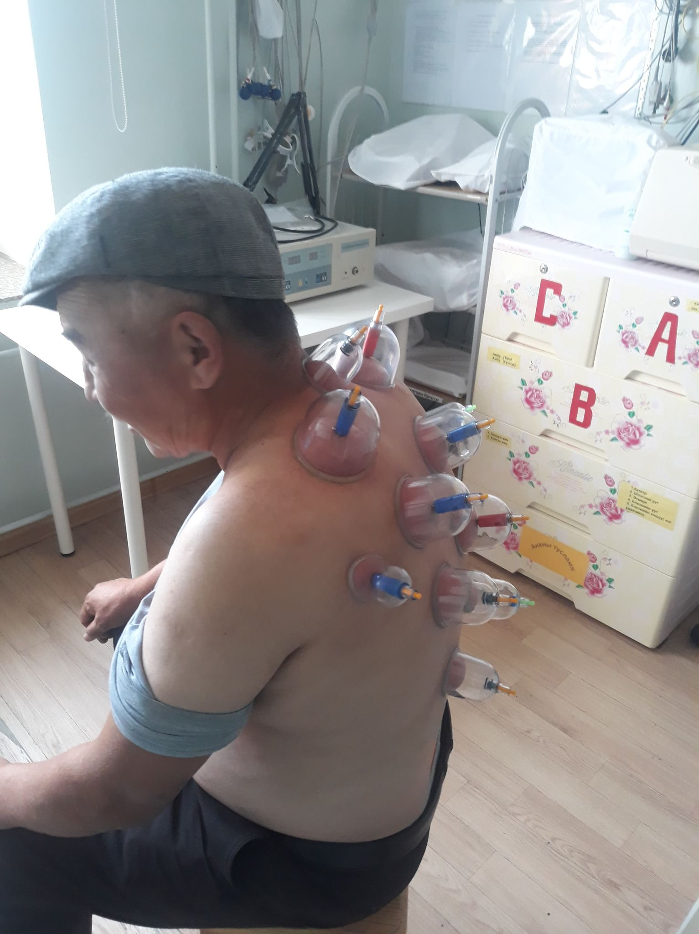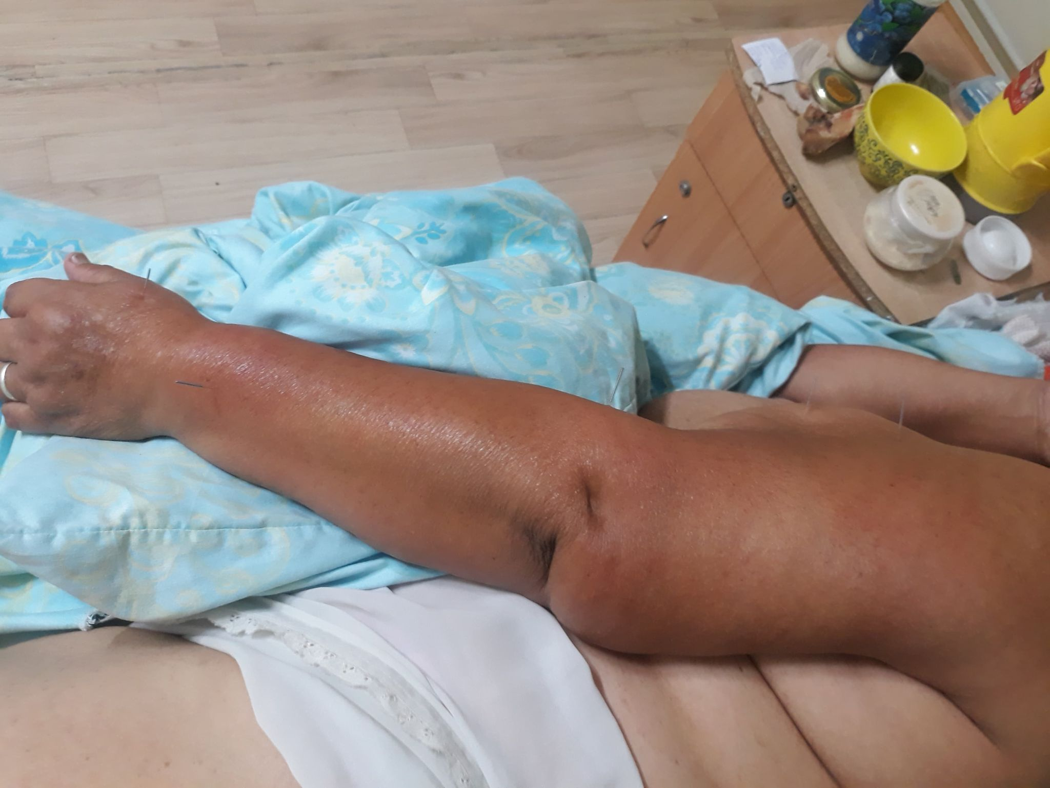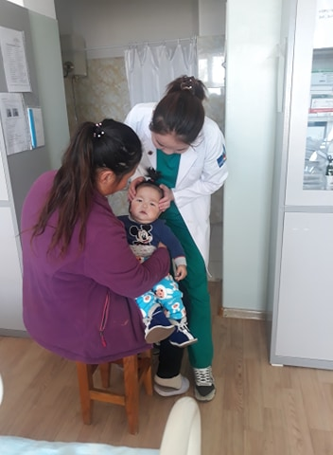

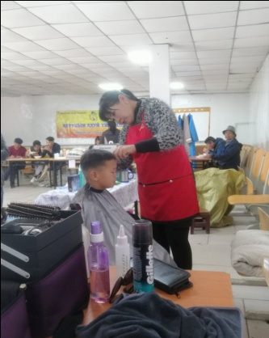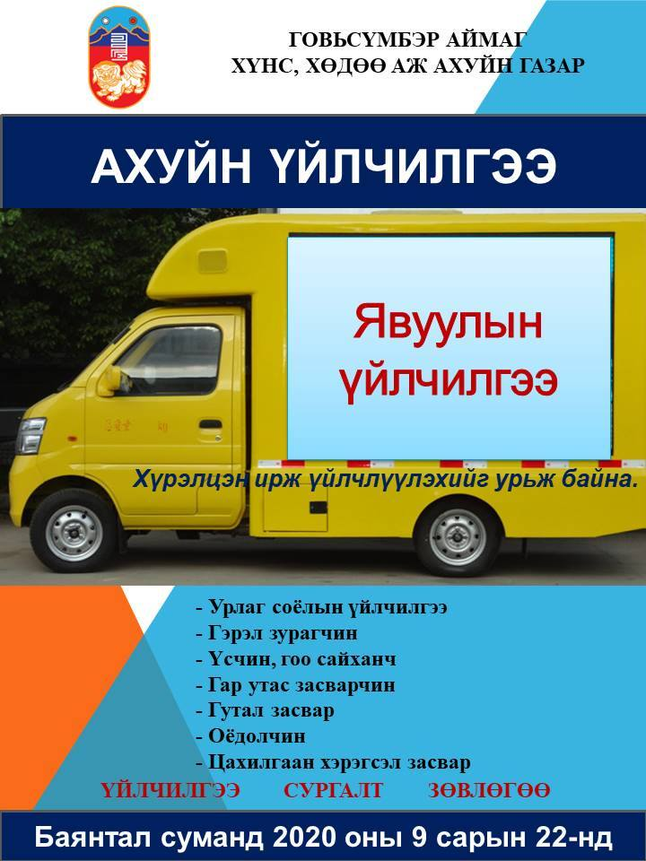 Зураг 4

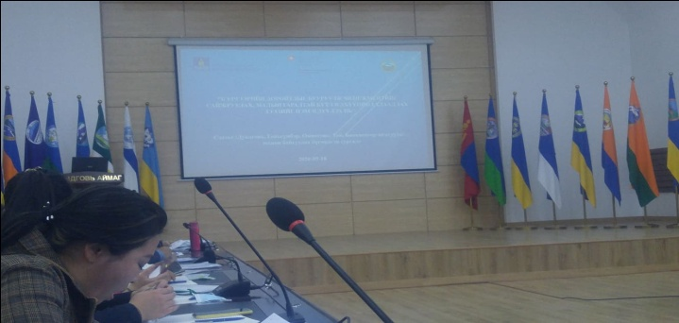

Зураг 5

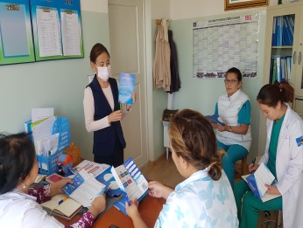 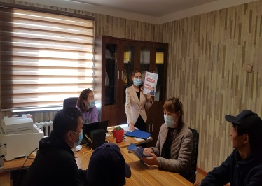 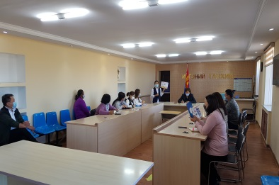

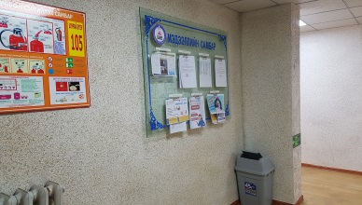 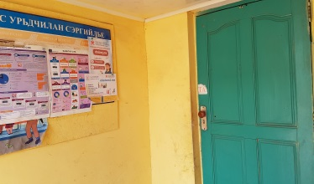 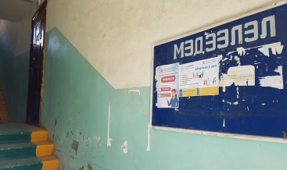

Зураг 6

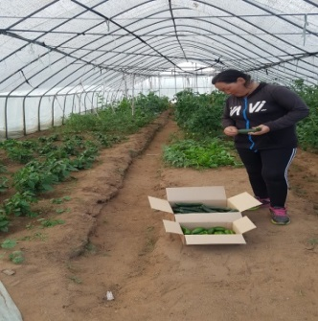 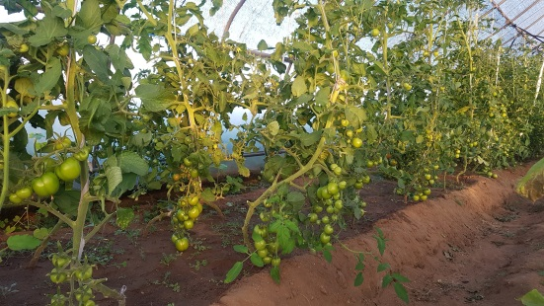 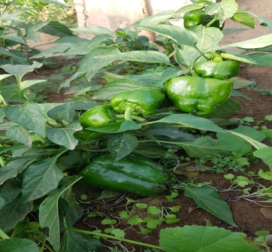

Мэдээг нэгтгэсэн: ХЭЗМэргэжилтэн М.Бодьгэрэл